Муниципальное автономное дошкольное образовательное учреждение

Детский сад № 1 «Сказка»

ПРОЕКТ
МАТЕМАТИЧЕСКИЙ КОНКУРС
«Поможем Буратино и Петрушке сохранить дружбу»

Подготовили воспитатели:
Хомякова О.С.

Г. Приморско-Ахтарск

Содержание проекта

1. Паспорт проекта.
- Вид проекта.
- Продолжительность проекта.
- Участники проекта.
2. Актуальность проекта.
3. Пояснительная записка.
4. Этапы работы над проектом.
5. Вывод.
6. Список литературы.
7. Приложения.
7.1. Конспект математического конкурса « Поможем Буратино и Петрушке сохранить дружбу».
7.2. Фотоматериалы.

Актуальность проекта
Проблема обучения детей дошкольного возраста математике в современной жизни приобретает все большее значение. Это объясняется, прежде всего, бурным развитием математической науки и проникновением ее в различные области знаний. Математика играет огромную роль в умственном воспитании детей, в развитии мышления и интеллекта. Сегодня, а тем более, завтра математика будет необходима огромному числу людей различных профессий. В связи с этим, формирование начальных математических знаний и умений у детей дошкольного возраста должно осуществляться так, чтобы обучение давало не только непосредственный практический результат, но и широкий развивающий эффект.
Пояснительная записка
Дошкольники очень любят соревнования и конкурсы, в том числе математические. Красочно иллюстрированные и музыкально оформленные соревнования доставляют им эстетическую радость, радость победы, радость участия в совместной со сверстниками деятельности, а удовлетворение, которое они испытывают от занятий умственным трудом, развивает интерес к математической деятельности и желание заниматься ею. Математические соревнования ценны для развития нравственно-волевых качеств: настойчивости в достижении цели, самостоятельности, активности, находчивости, справедливости при оценке результатов конкурса, доброжелательности, смелости, объективной самооценки. С помощью математических конкурсов можно решить целый ряд важных задач обучения:
- Закреплять, уточнять, проверять знания детей о количестве, величине, числах, времени, пространстве, геометрических фигурах;
- Учить применять приобретенные знания в измененных игровых или жизненных ситуациях;
- Развивать восприятие. Память, мышление, воображение, речь;
- Активизировать математический словарь в речи, учить выражать мысли простыми и распространенными предложениями, связно, понятно для присутствующих;
- Формировать умение анализировать воспринимаемый и представляемый материал, выделять в нем главное, обобщать его, делать выводы, рассуждать.
Математические конкурсы проводятся один раз в квартал на основе разнообразного занимательного математического материала. Материал подбирается с учетом уровня развития детей, их знаний и умений, приобретенных в процессе обучения в образовательной деятельности, а также интереса к различным видам математической деятельности.

Паспорт проекта
Тема: «Поможем Буратино и Петрушке сохранить дружбу». Вид проекта: информационный (практико-ориентированный). Продолжительность проекта: краткосрочный (2 недели). Участники проекта: дети старшей группы, воспитатели, родители. Образовательные области: познавательное развитие, речевое развитие, социально-коммуникативное развитие, физическое развитие, художественно-эстетическое развитие. Этапы реализации проекта: 1этап-подготовительный: - Изучение психолого-педагогической методической литературы; - Проведение педагогической диагностики; - Разработка цикла мероприятий, направленных на развитие элементарных математических представлений у старших дошкольников ; - Создание и пополнение развивающей среды по данной теме. 2 этап-основной : 1. Проведение серии мероприятий, направленных на развитие элементарных математических представлений у детей старшего дошкольного возраста, взаимодействие с родителями, педагогами. Разработка системы организации образовательной деятельности по математическому развитию. 2. Обогащение предметно – развивающей среды: - Оформление книжного уголка. - Приобретение нового наглядного материала по данной теме. - Оформление памяток для родителей и педагогов. 3.Работа с детьми: - Использование дидактических, словесных, настольных, сюжетных, пальчиковых игр математического содержания. - Изготовление альбома «Занимательная математика», лепка и украшение цифр и геометрических фигур, составление аппликации из геометрических фигур, рисование цифр, раскрашивание раскрасок. - Подвижные игры на ориентацию в пространстве, на повторение прямого и обратного счета. - Открытые занятия, математические викторины. - Чтение математических сказок, русских народных сказок с элементами счета, заучивание считалок, стихов, потешек, пальчиковых игр на закрепление счета. - Анкетирование родителей, домашняя игротека, выставка работ, сделанных родителями, выпуск стенгазеты, консультации для родителей, изготовление дидактических игр. - Оформление картотек игр для математического развития детей старшего возраста. 4.Работа с родителями: - Родительское собрание в старшей группе : « Развитие математических способностей детей дошкольного возраста в условиях семьи и детского сада». 3 этап-заключительный: - проведение математического конкурса «Поможем Буратино и Петрушке сохранить дружбу». - презентация проекта (итоговое совместное мероприятие с детьми, родителями, педагогами); - анализ проведенного проекта. Вывод о проделанной работе состоит в том, что в ходе реализации проекта достигнуты определенные результаты:
- в группе создан математический уголок, в котором собраны наглядно-дидактические пособия, игры, методическая и художественная литература;
у детей появился интерес к занимательной математике;
установлены взаимоотношения между детьми и родителями. - целенаправленная разнообразная работа воспитателя с детьми с помощью разнообразных форм работы привела к положительной динамике показателей в математическом развитии дошкольников. Список литературы: З.А. Михайлова «Математика-это интересно», «Игровые ситуации для детей дошкольного возраста». СПб.: «ДЕТСТВО-ПРЕСС», 2004 г. К.В. Шевелев «Дошкольная математика в играх», «Формирование элементарных математических представлений у детей 5-7 лет». М.: Мозаика-Синтез 2005 г. В.П. Новикова, Т.И.Ерофеева, Н.Л. Павлова «Математика для дошкольников». М.: Просвещение 2001г.

Приложение №1 Конспект математического конкурса. Тема: « Поможем Буратино и Петрушке сохранить дружбу». Цель: создать условия для усвоения дошкольниками математических представлений, обеспечить успешное развитие математических способностей и мышления детей; развивать интерес к математической деятельности, желание заниматься ею. Задачи: - Образовательные: учить определять место числа в натуральном ряду; учить сравнивать картинки, находить признаки сходства и отличия в фигурах, в их количестве, расположении, цвете; упражнять в сравнении предметов по высоте, упражнять в сравнении предметов по высоте, развивать пространственную ориентировку; совершенствовать навыки счета, сравнения чисел, закрепить названия основных цветов и геометрических фигур. - Развивающие: развивать пространственную ориентировку; совершенствовать навыки счета, сравнения чисел, установление отношений между временами года и полным годом, между сутками и днями недели; развивать внимание, быстроту реакции, творческое воображение. - Воспитательные: воспитывать интерес к образовательной деятельности, доброжелательное отношение друг к другу, инициативность, взаимопомощь, самостоятельность, желание трудится. Демонстрационный материал: карточки с изображением улицы, домика чисел, числовые карточки, образцы рисунков трех ковров, игрушечные Буратино и Петрушка, сладкие призы. Раздаточный материал: парные числовые карточки на каждую команду, листы цветной бумаги прямоугольной формы, конверты с геометрическими фигурами для украшения ковров.
Ход конкурса:
Воспитатель: Ребята, послушайте одну интересную историю. «Жили-были Буратино и Петрушка. Буратино очень любил задавать вопросы, но никогда не получал на них ответы, потому что его друг Петрушка ничего не знал. Однажды Буратино подумал: «Петрушка все спрашивает – «что» да «почему», а я ничего не знаю и поэтому не могу ответить на его вопросы. Вдруг он не захочет со мной больше дружить?!». А Петрушка подумал так: «Я все спрашиваю – «что» да « почему», а Буратино не может ответить на мои вопросы. Обидится он и не будет со мной дружить». Думали они, думали, как сохранить дружбу, и придумали: пришли друзья к нам (ставит перед детьми игрушечных Буратино и Петрушка). Ребята давайте им поможем сохранить дружбу. У нас две команды – «Добрые ребята» и «Смелые ребята». Буратино: Я буду спрашивать обо всем у команды «Добрые ребята». Петрушка: А я буду спрашивать обо всем команду «Смелые ребята». Воспитатель: А я за правильные ответы буду награждать ребят звездочками, а потом посчитаем, у какой команды их больше, тот лучше помог Буратино и Петрушке сохранить дружбу. Буратино: Игра «Помоги найти квартиру». - Добрые ребята! Вот улица, на которой живем мы с Петрушкой (показывает рисунок). Петрушка пригласил меня в гости и сказал, что он живет в самом высоком доме на пятом этаже, в квартире слева. Нарисуйте в нем Петрушку. (Дети выполняют задание). Петрушка: Смелые ребята! Буратино тоже пригласил меня в гости и сказал, что он живет в самом низком доме, на четвертом этаже, в квартире справа. Найдите окно квартиры Буратино и нарисуйте его в нем. (Дети выполняют задание). Воспитатель: Молодцы ребята! Однажды Буратино и Петрушка построили домики для чисел, чтобы они жили все вместе, и им не было скучно. Посмотрите: в первом доме поселилось число 1, во втором 2 и т.д. (Дети называют числа от 1 до 10 и с помощью воспитателя определяют соседей каждого числа). Игра «Найди соседей». Воспитатель: Игра «Найди карточку».- Ребята, Буратино и Петрушка вчера приготовили для вас карточки с числами от 1 до 10, но по дороге к нам в детский сад часть карточек потеряли. Мы сейчас им поможем дорисовать недостающие карточки, но сначала нужно узнать, каких чисел не хватает. (Дети выполняют задание). Динамическая пауза «Кузнечики». - Поднимите плечики, прыгайте кузнечики! Прыг-скок! Прыг-скок! Стоп! - Сели, травушку покушали, тишину послушали. Выше, выше, высоко! - Прыгай на ногах легко! (Дети выполняют действия, о которых говорится в стихотворении). Воспитатель: Буратино и Петрушка не только не умеют считать, но и плохо разбираются во времени. Помогите им, пожалуйста, ответить на вопросы. Игра «Части суток». (Буратино и Петрушка задают вопросы командам по очереди). Воспитатель: Молодцы ребята, а теперь следующее задание. Игра «Найди пару». Дети получают парные числовые карточки разного цвета: в каждой команде по две карточки с число 1, с числом 2 и т.д. Воспитатель ударяет в бубен. Дети начинают свободно бегать по залу. После трех ударов в бубен дети находят свою пару и бегут в свои домики, одни к стульчику, на котором сидит Буратино, другие к Петрушке. Игра повторяется 2-3 раза. Игра «На что это похоже». Воспитатель предлагает. Посмотрев на картинку, назвать по три предмета, похожих на нарисованные на ней фигуры (руль, колесо, баранка, шар, светофор, телевизор, книга, конверт). Игра «Красивый ковер». Воспитатель раздает листы бумаги, конверты с геометрическими фигурами и предлагает выложить из них коврики для Буратино и Петрушки. Буратино и Петрушка оценивают детские работы, награждают команды звездочками. В конце конкурсов воспитатель подсчитывает фишки. Воспитатель: Молодцы ребята! Вы очень помогли нашим друзьям сохранить свою дружбу и не поссориться. В благодарность Буратино и Петрушка приготовили для вас сладкий приз. (Дети получают сладкие призы).

Приложение №2. Фотоматериал
«Буратино и Петрушка пришли в гости»
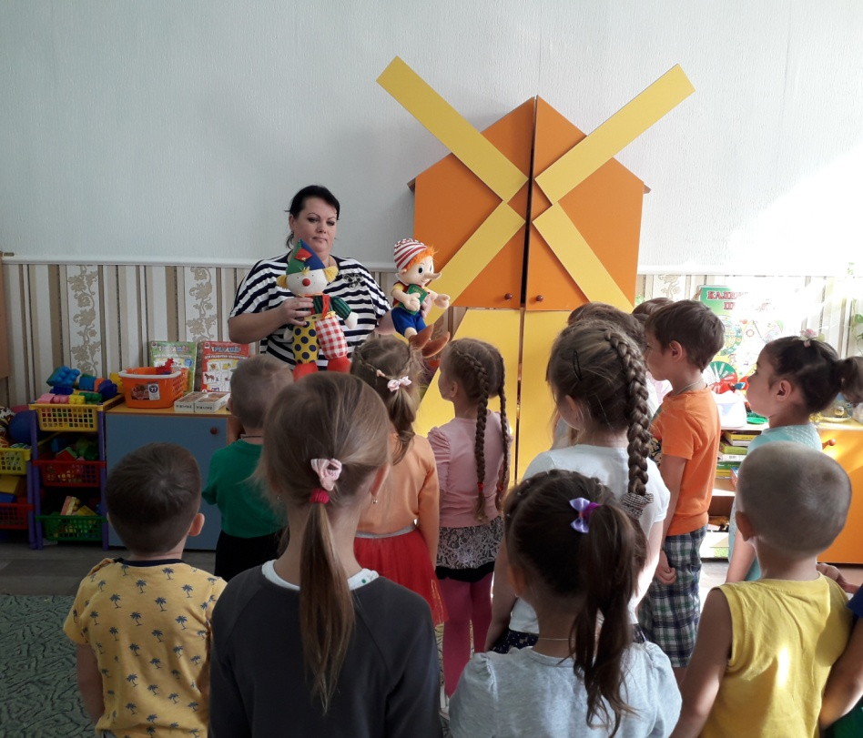

Игра «Помоги найти квартиру»

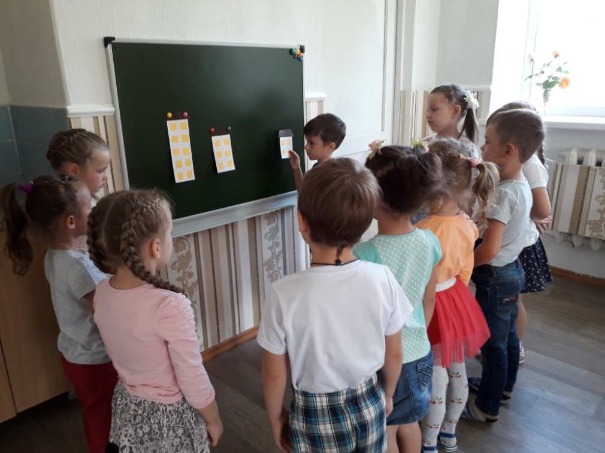

Игра «Красивый ковер».
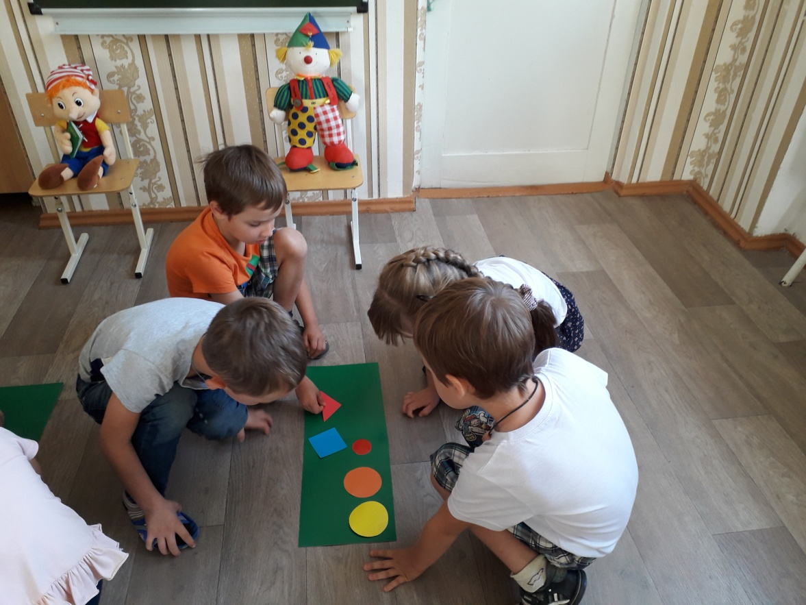
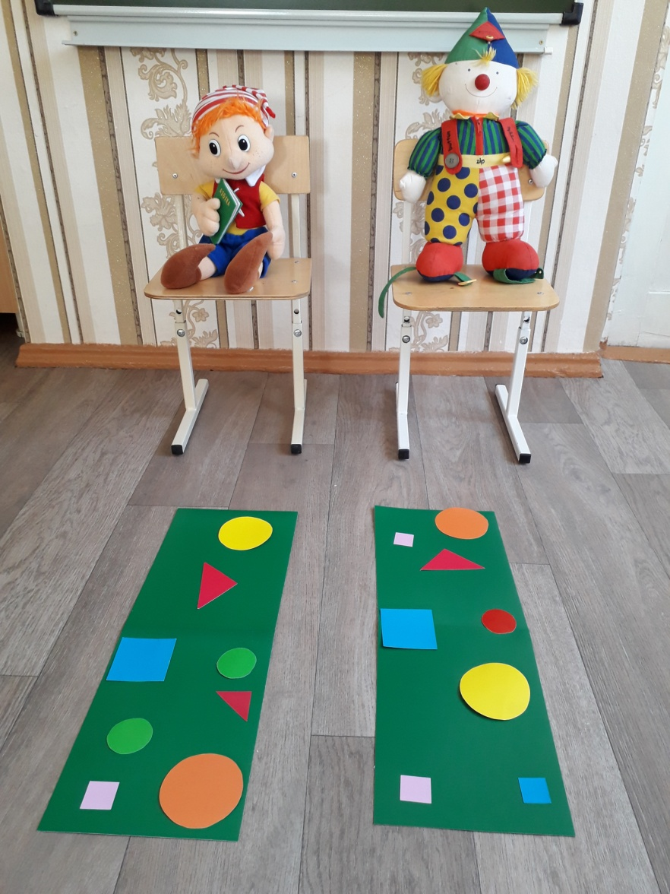

Игра «На что это похоже».
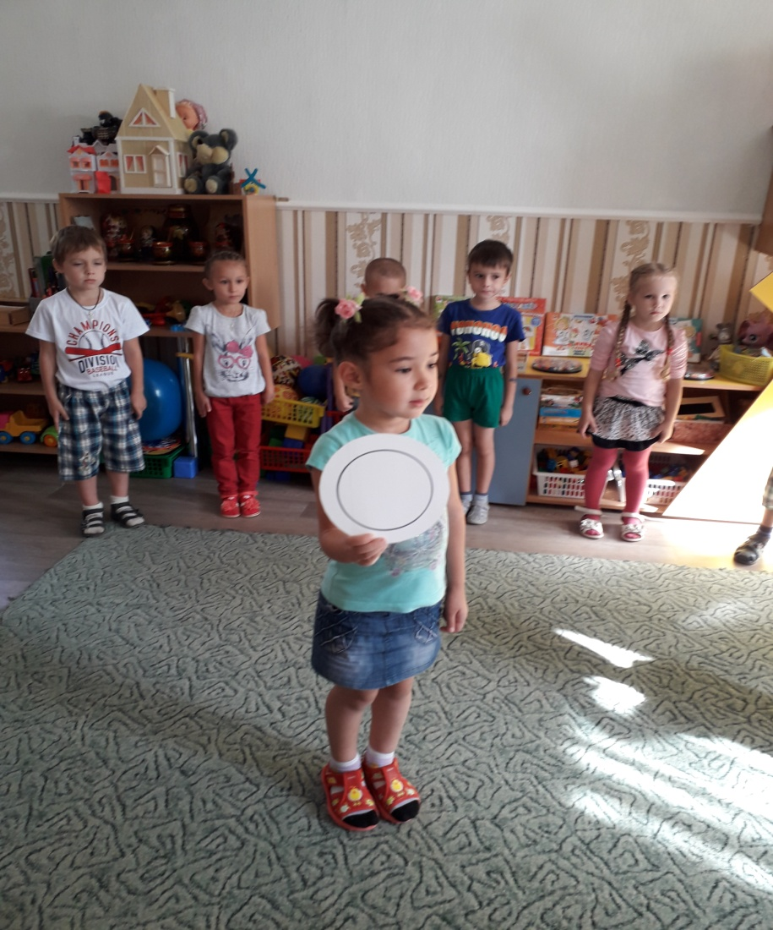

Игра «Найди соседей».

